Sociología aplicada a la comunicación.
Matriz de aplicación de Teoría Funcionalista
Denotación | Connotación


Actividad individual por estudiante:
1.- Investigar 5 ejemplos de publicidad o propaganda en donde se aplique la teoría Funcionalista. (difetentes contextos: moda, política, etc., etc., etc., )
2.- Desarrollar la matriz de denotación y connotación según ejemplo expuesto en la parte superior por cada uno de los ejemplos (es decir 5 matrices se tendrán como resultado )
3.-Consierar el ejemplo 1-

Matriz de denotación y connotación

Tema: Propaganda Nazi (ejemplo 1)
Investigación: (hasta 70 palabras )
Los nazis utilizaron eficazmente la propaganda para obtener el apoyo de millones de alemanes durante la democracia, y posteriormente durante la dictadura, con el fin de facilitar la persecución, la guerra y hasta el genocidio. Los estereotipos e imágenes de la propaganda nazi no eran nuevos, pero el público al que estaban dirigidos ya estaba familiarizado con ellos.

Bibliografía:
Hilberg, R. (1992). La destrucción de los judíos europeos. (Traducción de J. A. Padrón). Editorial Taurus. (Originalmente publicado en 1961)
Denotación | Connotación
Descripción: considerar ejemplo de la parte superior | considerar ejemplo de la parte superior
Imagen  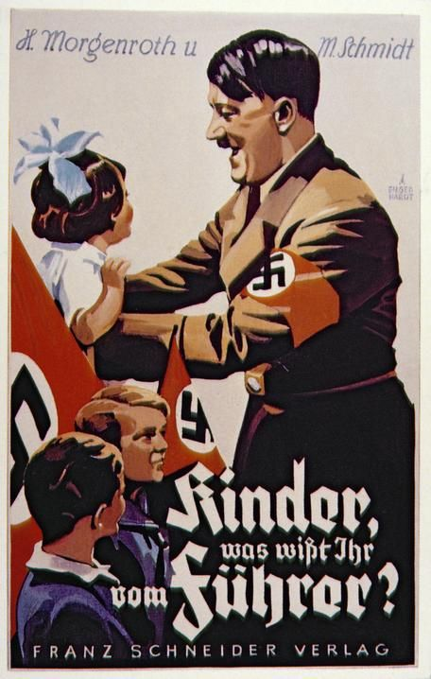 | Imagen

Matriz de denotación y connotación

Tema: (ejemplo 2)
Denotación | Connotación
Descripción: considerar ejemplo de la parte superior | considerar ejemplo de la parte superior
Imagen   | Imagen

Matriz de denotación y connotación

Tema: (ejemplo 3)
Denotación | Connotación
Descripción: considerar ejemplo de la parte superior | considerar ejemplo de la parte superior
Imagen | Imagen

Matriz de denotación y connotación

Tema: (ejemplo 4)
Denotación | Connotación
Descripción: considerar ejemplo de la parte superior | considerar ejemplo de la parte superior
Imagen | Imagen

Matriz de denotación y connotación

Tema: (ejemplo 5)
Denotación | Connotación
Descripción: considerar ejemplo de la parte superior | considerar ejemplo de la parte superior
Imagen | Imagen

